Учреждение образования

«Белорусский государственный технологический университет»

**Практическое занятие №5**

**«Криптографическая защита информации»**

Выполнила:

Студентка 2 курса 1 группы ФИТ

Быско Елизавета Викторовна

Цель: изучить и закрепить умение реализации ЭЦП на примере RSA.

Контрольные вопросы:

1. Дайте определение понятию "электронная цифровая подпись".

Электронная цифровая подпись – реквизит электронного документа, предназначенный для защиты данного документа от подделки, полученный в результате криптографического преобразования информации с использованием закрытого ключа ЭЦП и позволяющий идентифицировать владельца сертификата ключа подписи, а также установить отсутствие искажения информации в электронном документе.

1. Опишите последовательность действий участников протокола при отправке и проверке ЭЦП.

При создании цифровой подписи по классической схеме отправитель:

* применяет к исходному сообщению T хеш-функцию h(T) и получает хеш-образ r сообщения;
* вычисляет цифровую подпись s по хеш-образу r с использованием своего закрытого ключа;
* посылает сообщение T вместе с цифровой подписью s получателю.

Получатель, отделив цифровую подпись от сообщения, выполняет следующие действия:

* применяет к полученному сообщению T хеш-функцию h(T) и получает хеш-образ r сообщения;
* расшифровывает хеш-образ r’ из цифровой подписи s с использованием открытого ключа отправителя;
* проверяет соответствие хеш-образов r и r’ и если они совпадают, то отправитель действительно является тем, за кого себя выдает, и сообщение при передаче не подверглось искажению.

1. Какой порядок использования ключей (открытый; закрытый) при отправке и проверке ЭЦП?

Порядок использования ключей обратный тому, который используется при передаче секретных сообщений. В начале отправитель использует свой закрытый ключ, а затем получатель применяет открытый ключ отправителя.

1. Опишите схему протокола ЭЦП на основе алгоритма RSA.

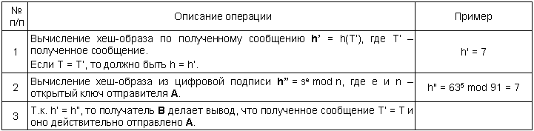

1. Перечислите специальные схемы ЭЦП.

Кроме классической схемы ЭЦП различают еще несколько специальных:

* схема "конфиденциальной" (неотвергаемой) подписи – подпись не может быть проверена без участия сгенерировавшего ее лица;
* схема подписи "вслепую" ("затемненной" подписи) - отправитель не знает подписанного им сообщения;
* схема "мультиподписи" - вместо одного отправителя сообщение подписывает группа из нескольких участников;
* схема "групповой" подписи - получатель может проверить, что подписанное сообщение пришло от члена некоторой группы отправителей, но не знает, кем именно из членов группы оно подписано.

1. Пречислите недостатки алгоритма цифровой подписи RSA

* Необходимо проверять большое количество дополнительных условий, что сделать практически трудно. Невыполнение любого из этих условий делает возможным фальсификацию цифровой подписи со стороны того, кто обнаружит такое невыполнение. При подписании важных документов нельзя допускать такую возможность даже теоретически
* Использование больших чисел при расчёте ключей и промежуточных значений(не менее 2512 (или около 10154) каждое)
* Цифровая подпись RSA уязвима к так называемой мультипликативной атаке. Иначе говоря, алгоритм цифровой подписи RSA позволяет злоумышленнику без знания секретного ключа сформировать подписи под теми документами, у которых результат хэширования можно вычислить как произведение результатов хэширования уже подписанных документов.

1. *На базе алгоритма RSA получить ЭЦП (в проекте можно использовать существующие криптографические алгоритмы). Удостовериться, что ЭЦП принадлежит именно этому сообщению.